功能测试文档


东风康明斯QAD客户化测试功能测试报告

Author: Han Jia
Date: Nov 28, 2008
Version: 1.00

Atosorigin Accepted by customer

Signed: Signed:

Title: Title:

Date: Date:

Title: | QAD客户化功能测试
Functional Area: | 供应商日程报表&采购收货报表
Business Contact: |  |  | Tel
Customer IT: | 黄 捷 Huang Jie |  | Tel
Technical Contact: |  |  | Tel
Document Author: | 韩 佳 Han Jia |  | Tel
End-User
Complexity: | 一般

Change Management Record

Modified Date | Description | Author | Status
Nov 28, 2008 | 初始发布 | Han Jia | V1.00

功能测试文档 1
1 系统环境 4
2 测试目标 4
3 测试步骤 : 4
3.1按查询要求输入查询条件和输出文件名称 4
3.2输出文件 6
3.3日程报表检查 7
3.4采购收货报表检查 8
3.5结果分析 8

系统环境
Operation system | Win32
MFG/PRO Version | eB2SP7
Progress Version | 9．1D
User Interface | GUI
Language | CH

测试目标

依照东风康明斯的业务要求,增加供应商日程数量与实际收货数量对比报表.

测试步骤 :

3.1按查询要求输入查询条件和输出文件名称
如图：
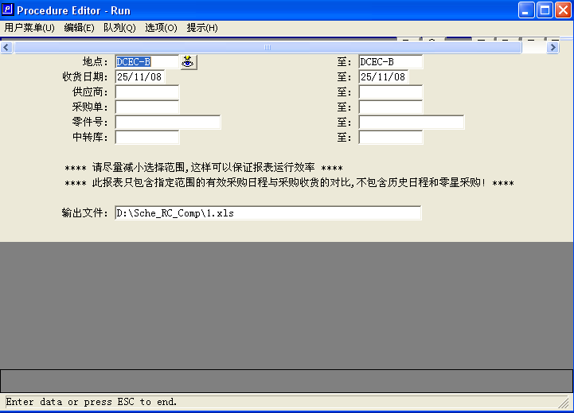

3.2输出文件
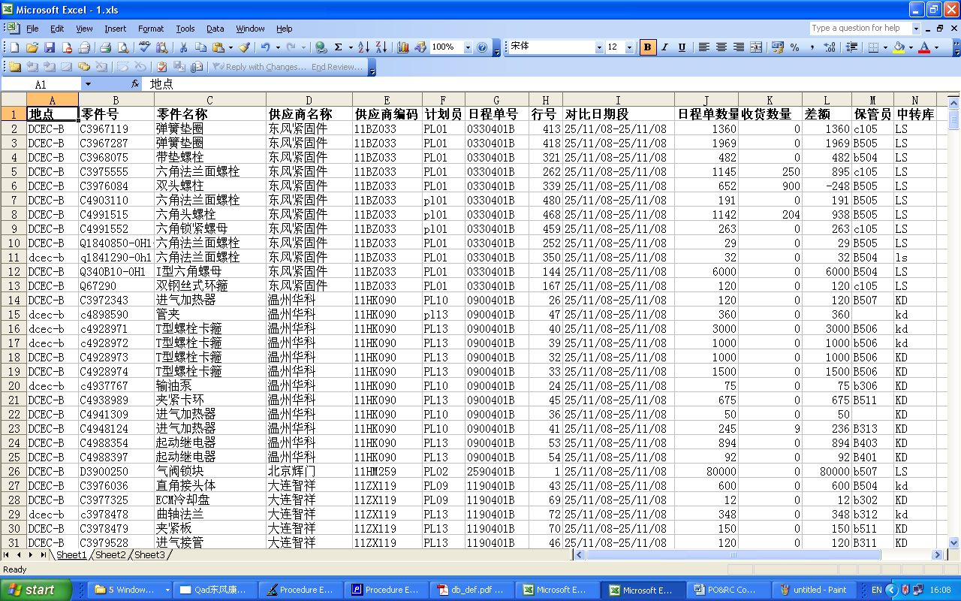

3.3日程报表检查
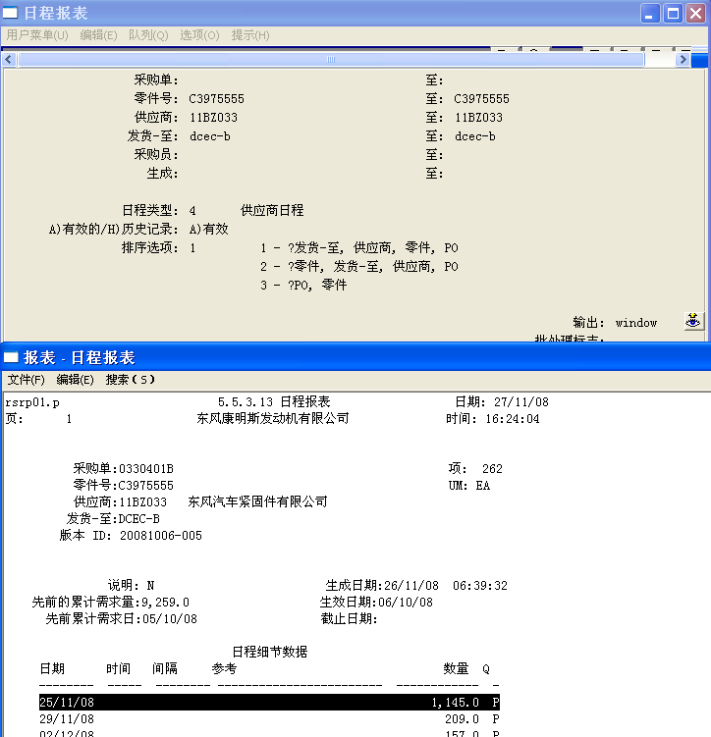

3.4采购收货报表检查
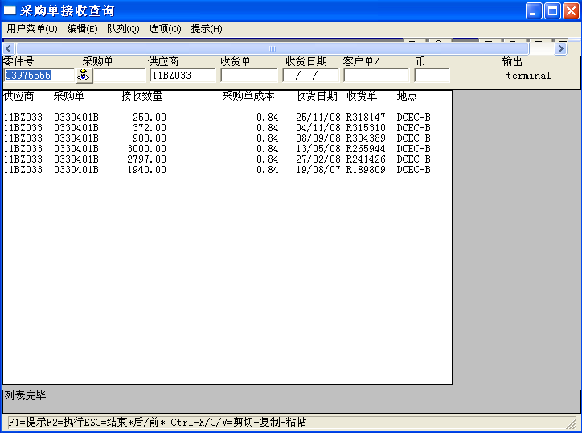

3.5结果分析
结果分析正确

Atosorigin Accepted by endeuser

Signed: Signed:

Title: Title:

Date: Date:

